財團法人大學入學考試中心基金會
112學年度分科測驗試題
物理考科
請於考試開始鈴響起，在答題卷簽名欄位以正楷簽全名

－作答注意事項－
考試時間：80分鐘
作答方式：
˙選擇題用 2B 鉛筆在「答題卷」上作答；更正時以橡皮擦擦拭，切勿使用修正帶（液）。
˙除題目另有規定外，非選擇題用筆尖較粗之黑色墨水的筆在「答題卷」上作答；更正時，可以使用修正帶（液）。
˙考生須依上述規定劃記或作答，若未依規定而導致答案難以辨識或評閱時，恐將影響成績。
˙答題卷每人一張，不得要求增補。
選擇題計分方式：
˙單選題：每題有n個選項，其中只有一個是正確或最適當的選項。各題答對者，得該題的分數；答錯、未作答或劃記多於一個選項者，該題以零分計算。
˙多選題：每題有個選項，其中至少有一個是正確的選項。各題之選項獨立判定，所有選項均答對者，得該題全部的分數；答錯個選項者，得該題的分數；但得分低於零分或所有選項均未作答者，該題以零分計算。

第壹部分、選擇題（占69分）
一、單選題（占39分）
說明：第1題至第13題，每題3分。
1. 下列選項的因次何者與能量因次不同？
(A) 質量乘以速率平方 (B) 力矩乘以角度 (C) 壓力乘以體積
(D) 衝量乘以時間 (E) 電量乘以電壓
2. 下列關於電磁波的敘述，何者正確？
(A) 電磁波為縱波
(B) 可見光是電磁波，在真空中與介質中均以相同速率傳播
(C) 電磁波與力學波一樣都有反射、折射、干涉與繞射現象
(D) 相同強度的電磁波頻率越高，在真空中傳播的速率越快
(E) 只要電場和磁場同時存在，便會產生交互作用而形成電磁波
3. 珠寶商使用最小刻度為1 mg的電子秤測量金飾質量5次，求得平均值為，標準差為SD。若以、與分別代表標準的A類、B類與組合不確定度，且已知分析過程計算機顯示為95.367823 g、為0.35686524 mg，則下列選項何者正確？
(A)
(B)
(C)
(D) 金飾質量的報告應為，
(E) 金飾質量的報告應為，
4. 空間中有相距的兩靜止點電荷，已知將此兩點電荷緩慢移近至相距靜止，需作功。若再將兩點電荷緩慢移近至相距靜止，則需再作多少功？
(A) (B) (C) (D) (E)
5. 某生設計了一個不需使用計時器而可量測重力加速度的實驗。他選用了一個彈力常數為、自然長度為、繫有質量為之質點的彈簧，使其作水平面之簡諧運動。再以一個擺長為、擺錘不計體積、質量為的單擺，調整其擺長，使兩個系統之簡諧運動的週期相同，則其所測得的重力加速度量值為何？
(A) (B) (C) (D) (E)
6. 某一雜技表演者用五顆相同的小球做單手拋球表演，由同一高度依次將各球略微偏離鉛直方向、向上拋出，當球回到原本被拋出的高度時，以同一隻手將球接住，然後水平移動到拋出點，再拋出，如圖1所示的逆時針軌跡。每次拋球的時間間隔固定為，初速的鉛直分量皆為，各球的運動軌跡相同，形成連續的循環。過程中，在空中而不在手中的球至少有四顆。假設重力加速度的量值為，且空氣阻力可忽略，則下列選項何者正確？
圖1
(A) 可以是
(B) 可以是
(C) 每一小球在空中的時間可以是
(D) 小球在最高點時離拋出點的鉛直距離可以是
(E) 小球在最高點時離拋出點的鉛直距離一定大於
7. 在光電效應實驗中，若入射光頻率固定，僅增加光的強度，而其餘條件不變，則增加的是下列光子的哪個物理量？
(A) 單一光子的能量
(B) 單位時間入射的光子總數
(C) 單一光子的動量
(D) 光子速度
(E) 光子質量
8-9題為題組
一質量為的小木塊，前方繫有一理想彈簧，如圖2所示。此系統由光滑斜面頂端自靜止滑下，進入光滑水平面後正向撞上鉛直牆面，彈簧因被壓縮而使木塊減速，並將木塊原本的動能轉換為彈簧位能，之後木塊在某一瞬間停止不動，定義此為終點。木塊自初始靜止至終點的整個過程，木塊下降的鉛直高度為，令重力加速度為，且過程中力學能守恆、系統到達最大速率前尚未撞上牆面，回答下列問題。
h
圖2
8. 下列敘述何者正確？
(A) 木塊所達到的最大動能為
(B) 整個過程中，彈簧對木塊所作的功為正值，且等於
(C) 彈簧的彈性位能在終點時比在初始靜止時增加
(D) 木塊在終點的瞬間，彈簧對牆面的水平作用力量值必小於
(E) 彈簧被壓縮的過程中，木塊進行等加速運動
9. 考慮木塊的速率對時間的變化，下列圖形何者正確？
(A) (B) (C)
v
t
0
v
t
0
v
t
0

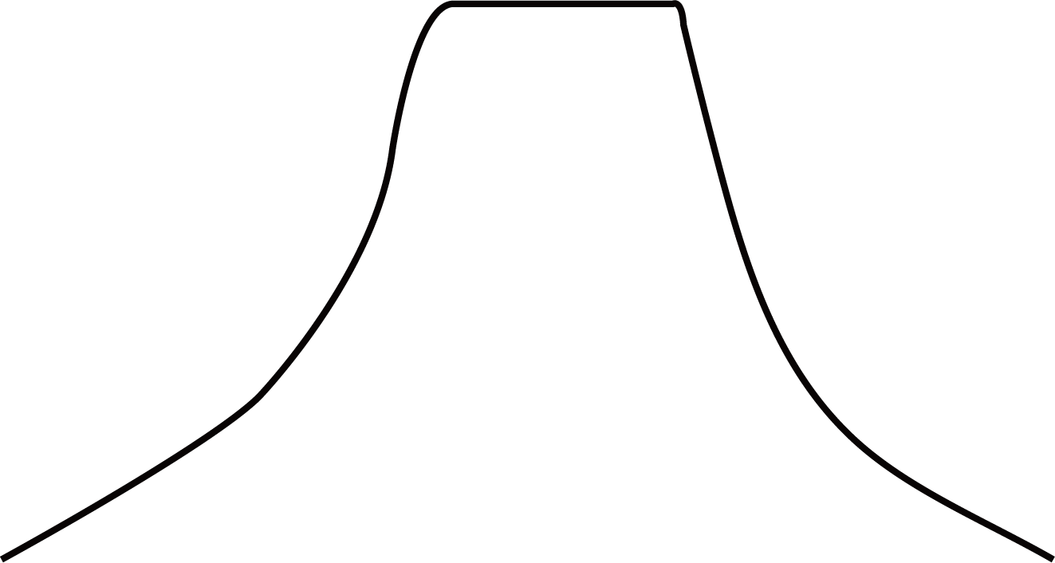
(D) (E)
v
t
0
t
0
v

10. 當物質顆粒或材料結構在奈米尺度時，會表現出有別於傳統材料的新穎物理性質。同學查閱奈米科技相關文獻時發現：如圖3所示，黃金的熔點會隨粒徑變小而減小，將展現新穎的物理性質。下列同學對此圖的解讀與推論，何者正確？
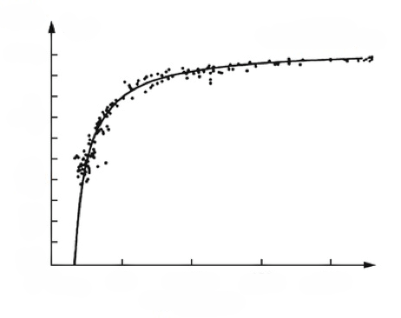
粒徑D（nm）
熔點溫度T（K）
0
5
10
15
20
300
500
700
1000
1300
圖3

(A) 粒徑變小趨近於零時，熔點亦趨近於零
(B) 材料變為奈米尺度時不存在固液氣三態
(C) 粒徑變小時之熔點變化是由於量測困難所造成
(D) 當粒徑小於5奈米時，粒子的熔點急遽變小
(E) 當粒徑大於20奈米時，粒子的熔點急遽變大
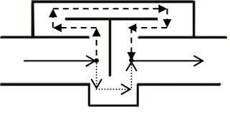
11. 機車在排放廢氣時，常伴隨很大的噪音。利用干涉型消音器可以減低此類噪音，其設計概念如圖4所示。當聲波抵達甲點時使其分為兩股不同路徑，分別行經上方虛線與下方點線，最後在排氣管的乙點會合。假設某機車排氣管內的主要噪音波長為1.0公尺，則下列選項中，兩路徑的長度相差為多少公尺時可以最有效減低噪音？
圖4
甲
乙
(A) 2.0 (B) 1.0 (C) 0.75
(D) 0.50 (E) 0.25
12. 1868年法國天文學者發現來自太陽的光譜有幾道特殊的暗紋，推斷是新元素的特性光譜，這個新元素就以太陽的希臘文命名為氦。已知太陽光譜會出現上述暗紋的原因，是因為氦原子會吸收特定頻率的入射光子所造成的，則下列敘述何者正確？
(A) 某元素光譜的暗紋頻率和氦原子光譜的暗紋頻率相同，則此元素一定是氦
(B) 會出現暗紋是因為氦原子會將特定頻率光子繞射到不同的方向
(C) 氦原子光譜的暗紋頻率和氫原子光譜的暗紋頻率完全相同
(D) 氦原子光譜的暗紋頻率和氖原子光譜的暗紋頻率完全相同
(E) 會出現暗紋其實就是因為氦原子會被入射光游離
13. 甲、乙兩顆大小相同但質量不同的均勻小球，自同一高度以不同的初速水平拋出，落在平坦的地面上。已知甲球的質量為乙球的4倍，但甲球的初速為乙球的一半。若不計空氣阻力，則下列敘述何者錯誤？
(A) 乙球的水平射程較大 (B) 兩球在空中的飛行時間相等
(C) 落地前瞬間，乙球的動能較大 (D) 落地前瞬間，兩球的加速度相等
(E) 落地前瞬間，兩球速度的鉛直分量相等
二、多選題（占30分）
說明：第14題至第19題，每題5分。
14. 某生練習紙牌魔術，將一疊紙牌水平整齊放置在桌面上，用右手食指以量值為的正向力向下壓，然後向前水平推動，除了最上方數來第一張紙牌向前水平滑出之外，其他的紙牌皆不動、維持在原來的位置上。假設每一張紙牌的質量皆為，紙牌與紙牌之間的靜摩擦係數與動摩擦係數分別為與，第一張紙牌與第二張紙牌之間作用力的水平分量量值為，第二張紙牌與第三張紙牌之間作用力的水平分量量值為，以此類推。令重力加速度為，且只考慮摩擦力、重力與手指下壓的力，則下列關於第一張紙牌滑出之過程中的選項哪些正確？
(A) (B) (C)
(D) (E)
15. 某生查得太陽系中行星的基本資料如表1所示。
表1
行星名稱 | 水星 | 金星 | 地球 | 火星 | 木星 | 土星 | 天王星 | 海王星
與太陽的平均距離 | 0.39 | 0.72 | 1.0 | 1.52 | 5.20 | 9.57 | 19.17 | 30.18
質量 | 0.055 | 0.82 | 1.0 | 0.11 | 317.8 | 95.2 | 14.5 | 17.1
公轉週期 | 0.241 | 0.615 | 1.0 | 1.88 | 11.9 | 29.4 | 83.7 | 164
自轉週期 | 58.8 | 244 | 1.0 | 1.03 | 0.415 | 0.445 | 0.720 | 0.673
表1中的平均距離、質量、公轉週期、自轉週期等數值，皆是以地球的值設為1時的比值。假設這些行星皆繞太陽作等速率圓周運動，則下列有關表中行星數據的觀察或推論，哪些正確？
(A) 離太陽越遠的行星，其公轉角速率越小
(B) 離太陽越遠的行星，其自轉角速率越小
(C) 離太陽越遠的行星，其繞日運行的速率越小
(D) 離太陽越遠的行星，其繞日的角動量量值越小
(E) 離太陽越遠的行星，其所受太陽的重力量值越小
16. 有一環繞地球、原本保持圓周運動的人造衛星，因故失去可微調軌道使保持固定速率的動力，現受空氣阻力影響造成其離地高度逐漸變小。假設人造衛星的質量始終不變，在其失去動力後，下列敘述哪些正確？
(A) 動量量值始終不變 (B) 角動量量值逐漸變小 (C) 總力學能逐漸變小
(D) 重力位能逐漸變大 (E) 重力位能逐漸變小
17. 下列關於電子或中子行經雙狹縫而在屏幕上產生干涉條紋現象之敘述，哪些正確？
(A) 電子通過雙狹縫而使屏幕上出現干涉條紋，證明運動中的電子具有波動性
(B) 把雙狹縫的其中之一縫封住時，電子的干涉條紋不可能發生變化
(C) 要使越高能的電子造成干涉條紋，所需雙狹縫的間距越小
(D) 電子是因為帶有電荷，所以才會產生干涉
(E) 以不帶電的中子入射，一定不會產生干涉
18. 據新聞報導：在烈日下，置於汽車內的塑膠瓶裝滿水如同凸透鏡，能夠會聚光線而引起火災。同學們為探討此一現象，假設塑膠瓶為瓶壁很薄可以忽略的圓柱形，橫截面如圖5所示，其中O為圓心，F為焦點。陽光可視為平行光射入水中，其中一條光線從空氣（a）射入水（w）中時，入射角為，折射角為。表2所示為同學們約定的光波性質符號。
表2
光波性質 | 週期 | 波速 | 波長
空氣（a） | T_{a} | v_{a} | λ_{a}
水 （w） | T_{w} | v_{w} | λ_{w}
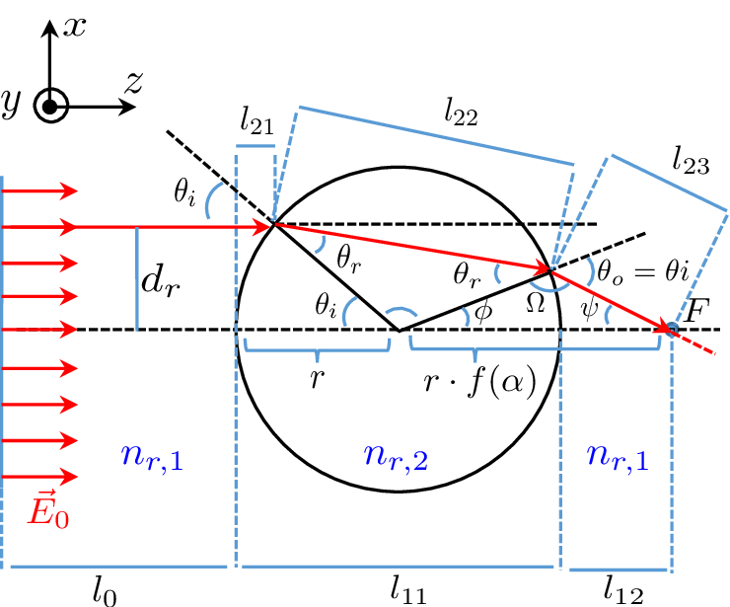
O
R
F
圖5
θ_{a}
陽光
θ_{w}

下列關於光波性質的關係，哪些正確？
(A) (B) (C)
(D) (E)
19. 水波槽在亮度不變的穩定光源照射下，其下方的白屏幕呈現交錯的亮紋與暗紋，因而可用來觀察水波的傳播◦關於兩個具有同頻率且同相、同振幅的點波源，在水波槽中進行干涉實驗，下列敘述哪些正確？
(A) 增加波源間距可增加兩波源間的節線數目
(B) 水波波長越長則兩波源間的腹線數目越多
(C) 兩波源間的節線數目和腹線數目必定相同
(D) 白屏幕上對應節線的某固定點亮度幾乎不隨時間改變
(E) 白屏幕上對應腹線的某固定點亮度幾乎不隨時間改變

第貳部分、混合題或非選擇題（占31分）
說明：本部分共有 3 題組，每一子題配分標於題末。限在答題卷標示題號的作答區內作答。選擇題與「非選擇題作圖部分」使用 2B 鉛筆作答，更正時以橡皮擦擦拭，切勿使用修正帶（液）。非選擇題請由左而右橫式書寫，作答時必須寫出計算過程或理由，否則將酌予扣分。
20-21題為題組
太陽是地球能量的主要來源，太陽發光發熱的能量來源主要是經由4個質子的核融合反應，反應過程可簡化表示成：，其中為質子，為氦原子核，為正電子，為微中子，前述反應過程為衰變的一種。太陽的能量主要以光的形式到達地球，由於光具有粒子性，故光可視為許多光子的組成，並以光速行進。光也具有波動性，故光也可視為以光速行進的電磁波。若電磁波的頻率為，其組成的光子具有能量，其中為普朗克常數。依據以上資料，回答以下問題。
20. 上述產生微中子的反應屬於四大基本交互作用的哪一種？（2分）
21. 請以光子動量與波長的關係出發，就如同物質波的動量與波長的關係。試適當選用前述所提及的物理量符號（,,,），表示光子動量。（需有演算過程）（4分）
22-23題為題組
某生自製水銀氣壓計來進行實驗。他將裝滿水銀的圓柱形平底長玻璃試管垂直倒立沒入水銀槽內，並以外力使閉口端高出水銀槽液面公分，閉口端的玻璃厚度可忽略。當到達靜態平衡時，液體中同一水平高度上的各點壓力必相等，此時試管內水銀液面和水銀槽液面的高度差為公分，如圖6所示。假設若發生的情況時，試管內的水銀面上方始終為真空。已知1個標準大氣壓等於76公分水銀柱高，記為76 cm-Hg。試依據上述資訊與圖6，回答以下問題。
h
H
圖6
22. 若水銀槽上方的氣壓等於1個標準大氣壓，並施以外力使且保持靜止，下列敘述哪些正確？（多選）（4分）
(A) (B) (C)
(D) 當外力拉高試管使從原本的初始值增加10時，則也會同時增加10
(E) 當外力降低試管使從原本的初始值減少10之後，此時
23. 今將水銀槽上方的外界空氣始終保持在1個標準大氣壓，初始時，接著改變外力上拉試管，使增加為80。計算外力在上拉試管10 cm的前後，水銀的位能變化為何？假設試管的截面積為，試管的重量可忽略，水銀槽液面的高度變化可忽略，水銀密度為，重力加速度為。（6分）
24-26題為題組
圖7為交流軸向磁場機械的剖面圖，常被用於發電機或電動機的裝置。圖7中位於最上方與最下方是兩個與轉軸連體且可轉動的磁鐵盤，其下方磁極分布的俯視圖如圖8所示，每一磁區的均勻磁場量值為，方向垂直於盤面，且與轉軸平行。圖7中位於中間的是固定線圈盤，由八個扇形的單一線圈組成，如圖9的八個虛線扇形框所示，每個扇形線圈面積分別與上下八個磁極的面積相同，且扇形外半徑為，扇形內半徑為。線圈盤上的每一個線圈面與磁極面重疊時，其中之一如圖8中扇形虛線框所示。本題組只考慮每個扇形的單一線圈為單匝線圈，其電阻值為。依據以上資料，回答以下問題。
轉軸
固定線圈盤
轉動磁鐵盤
N
N
S
S
r_{I}
r_{O}
圖7
圖8
r_{I}
r_{O}
N
N
N
N
S
S
S
S
圖9
r_{I}
r_{O}
$$\vec{B}$$
$$\vec{B}$$

24. 此機械作為電動汽車或飛機的馬達時，單一線圈內的電流與磁場之間的作用力可以推動磁鐵盤旋轉，帶動車輪或螺旋槳運轉。假設下磁鐵盤上方的單一線圈恰位於兩磁極之間，如圖10虛線扇形框所示，箭號為電流方向。圖10中的代表徑向（輻射向外）的單位向量。若此時該線圈受磁場作用的合力為，且磁鐵盤受的作用由靜止開始轉動。則下列選項哪些正確？（多選）（4分）
圖10
單一線圈
下磁鐵盤

N
N
N
N
S
S
S
S
(A)
(B) 平行於
(C) 垂直於
(D) 磁鐵盤作逆時針方向轉動
(E) 磁鐵盤作順時針方向轉動
25. 此機械作為發電機時，可用水、風或核能等來推動磁鐵盤，使通過線圈中的磁通量發生變化，進而產生應電流。若磁鐵盤以逆時針方向的等角速率旋轉，當時，線圈涵蓋下磁鐵盤的N極及S極面積恰相等，如圖11虛線扇形框所示。則通過單一線圈磁通量𝛷隨時間變化的關係圖最接近下列何者？（單選）（3分）
圖11
N
N
N
N
S
S
S
S
單一線圈
下磁鐵盤

(A) (B) (C)
$$Φ$$
t
0
$$\frac{π}{4ω}$$
$$\frac{π}{2ω}$$
$$\frac{π}{8ω}$$
$$\frac{3π}{8ω}$$
$$Φ$$
t
0
$$\frac{π}{4ω}$$
$$\frac{π}{2ω}$$
$$\frac{π}{8ω}$$
$$\frac{3π}{8ω}$$
$$Φ$$
t
0
$$\frac{π}{2ω}$$
$$\frac{π}{ω}$$
$$\frac{π}{4ω}$$
$$\frac{3π}{4ω}$$

(D) (E)
$$Φ$$
t
0
$$\frac{π}{4ω}$$
$$\frac{π}{2ω}$$
$$\frac{π}{8ω}$$
$$\frac{3π}{8ω}$$
$$Φ$$
t
0
$$\frac{π}{2ω}$$
$$\frac{π}{ω}$$
$$\frac{π}{4ω}$$
$$\frac{3π}{4ω}$$

26. 承第25題，試選用適當的參數、、、、與常數，來表示下列物理量。
（a）計算單一線圈磁通量最大量值$Φ$_{M}為何？（2分）
（b）計算單一線圈感應電動勢的最大量值為何？（3分）
（c）計算此單一線圈發電可達到最大功率為何？（3分）

